Комитет по образованию и молодёжной политике Энгельсского района Саратовской области

Выполнила: ВОЛОХ КСЕНИЯ ученица 6 класса
МОУ «СОШ с. Заветное»

Проверила: ВОРОНЦОВА Н.Ж. учитель технологии
МОУ «СОШ с. Заветное»

Энгельс 2009

Выбор и обоснование темы проекта

У моей мамы скоро день рождения. Я хотела подарить ей полезный и памятный подарок. Этот подарок должен остаться у неё навсегда и напоминать о весне. Я решила, что это будет картина. У меня было несколько вариантов для выбора: вышить картину крестом, бисером или попробовать вышить шёлковыми лентами. Картина, вышитая крестом у мамы уже есть, из бисера я плела фенечку, а вот шёлковыми лентами я ещё не работала. Поэтому больше всего меня заинтересовала вышивка лентами. Работы, выполненные в этой технике, я видела, и теперь решила – вышью маме картину лентами. Во-первых, это очень красиво, во-вторых, не сложно, интересно, необычно и красиво. В- третьих, это даёт мне возможность испробовать свои силы в новой технике вышивки. А так как мама любит весенние цветы и, как все женщины, розы, то я выбираю для картины композицию из цветов сирени и разных роз.

История вышивки шёлковыми лентами

С давних времен узкие полоски ткани применялись в повседневной жизни и хозяйственной деятельности людей. Уже в Древней Греции женщины вплетали в волосы полоски тканей, чтобы "оживить" свой образ. Повязки, украшенные золотом и драгоценными камнями, вплетались в волосы в Древнем Риме. Кроме того, цветными лентами отделывалась одежда, причем каждому социальному классу соответствовал свой цвет и материал. В Средние века в Италии лентами уже декорировали спинки стульев и балдахины, а также подвязывали тяжелые занавеси, которыми закрывались окна для защиты от холода в зимнее время.

Но только в XIV веке начало расширяться бытовое применение шелковых лент. Традиции ткачества в Лионе и благоприятные климатические условия юга Европы способствовали быстрому развитию производства ценной шелковой нити. После переезда папской курии в Авиньон, под опеку французского короля, знатные господа стали щеголять в роскошных одеждах, отделанных лентами с золотой каймой или парчовыми лентами, соответственно рангу и происхождению носившего их.

В 1446 году будущий король Людовик XI пригласил итальянских ткачей, чтобы они обучили своему искусству жителей Лиона. Из этой затеи ничего не вышло, но в город были завезены разнообразные станки как для выделки шелка, так и для изготовления шелковых лент. Спрос на ленты продолжал расти, и Лион постепенно превращался в крупный текстильный центр. В 1560 году в нем уже пятьдесят тысяч ткачей, которые изготавливали разные, в том числе дорогие и экстравагантные, шелковые ленты, а южнее в Везли и Сент-Этьене, почти сорок пять тысяч человек трудились на производстве тесьмы.

К 1660 году в Сент-Этьене и окрестностях насчитывались уже около восьмидесяти тысяч ткацких станков для выработки лент и триста семьдесят - для производства позументных изделий (позумент, галун, басон). В начале XVIII века спрос на эти товары резко возрос, и начался период бурного распространения роскошных и красивых лент. Король Франции Людовик XIV украшал лентами, унизанными драгоценными камнями, даже свою обувь и призывал двор одеваться оригинально и с выдумкой.

Наступила эпоха рококо, и стилем французского двора стало легкомыслие. Король Людовик XV любил вышивать и часто дарил придворным дамам милые безделушки, изготовленные им самим. Платья стали объемными и просторными, богато украшенными лентами. В моду вошли "летящие платья" с незастроченными складками (защипами) на груди и многочисленными лентами.

Именно в эти времена во Франции и появилась вышивка шелковыми лентами. Сначала знатные дамы стали украшать свои платья, оформляя корсажи мелкими розочками "а ля рококо", листьями и множеством разбросанных цветов с жемчужинами и хрусталиками. Затем настал черед белья. Оно становилось все более роскошным и утонченным. В ателье, носивших высокое звание "Поставщики королевского двора" с помощью простой иглы и лент создавались настоящие шедевры. Теперь они красуются в музейных витринах по всему миру - от Лондона до Претории.

Из Франции этот вид вышивки перекочевал на острова в Англию. А оттуда разошелся по всем странам бывшей Британской империи. Вместе с переселенцами из Старого Света он попал в Америку, где быстро завоевал популярность. Расцвет искусства пришелся на 70-е годы XIX столетия. К тому времени вышивку можно было увидеть не только на платьях, но и на зонтиках, абажурах, стеганых одеялах, безделушках для дома и шляпах.

После Второй мировой войны интерес публики ко всем видам рукоделия стал снижаться. Но в течение двух последних десятилетий началось возрождение вышивки. Вернулся интерес, и это искусство вновь заблистало всеми своими гранями. Ведь шить шелковыми лентами необычайно занимательно, это не требует сложных приспособлений и крупных предварительных расходов. К тому же здесь применяются простые и всем хорошо известные приемы вышивки. А объемный рисунок настолько привлекателен, что можно, без всякого сомнения, утверждать: в ближайшие годы этот вид вышивки ждет широкое распространение и успех!

Шелковые ленты и тесьма, применяемые для отделки прочно вошли и в нашу повседневную жизнь. О них обычно вспоминают перед праздниками и торжественными событиями, когда возникает необходимость украсить и расцветить окружающий нас мир. В Италии шумные и веселые торжества, удавшиеся на славу, даже называются "праздниками с бантиками".

Красивая лента придает хорошо упакованному подарку изысканность, подчеркивая торжественность момента. Перевязанный ленточкой букет выглядит не только привлекательнее, но и богаче. Ленты оживляют прическу, а отделанные ими и тесьмой шляпки, сумочки и платья приобретают так называемую изюминку. Наверное большинство из нас замирали от восхищения, рассматривая свадебные наряды невест, богато украшенные кружевами, лентами и рюшами!

На Западе принято, готовясь к торжествам украшать праздничный стол всевозможными бантами в тон скатерти. С их помощью стараются создать в доме праздничную атмосферу. Красные ленты и банты стали символом рождественских праздников. Их прикрепляют к входным дверям домов в преддверии Рождества и встречи Нового года. У нас же сложился обычай украшать автомобили свадебного кортежа лентами цветов государственного флага и перевязывать конверты с новорожденными голубыми или розовыми лентами, в зависимости от пола ребенка.

История этой техники восходит к древним англосаксонским традициям. Для такого вида вышивки берется очень узкая лента, которая подходит к любым типам тканей. Она свободно проходит через самый плотный уток, не теряя своей формы. Особенность этой техники вышивки в том, что она придает рисунку объемность.

Изучив различные виды швов, Вы без труда сможете их повторить и создать своими руками необыкновенно красивые вещи. Помимо этого у Вас появляется возможность придать готовым изделиям неповторимый индивидуальный облик, украсив платье или шляпку. С помощью оригинального объемного рисунка или банта Вы сможете объединить в единый ансамбль несколько предметов вашего гардероба. Универсальность этого вида вышивки в том, что она позволяет оформить и детский полотняный рюкзачок и дамскую вечернюю сумочку. Кроме того, Вы научитесь делать красивые скатерти и салфетки, мешочки для флакончиков с духами, коробочки для драгоценностей и множество других милых вещичек.

Выбор и обоснование дизайнерской задачи

Теперь, после того как я выбрала тему проекта и определилась с композицией, я посмотрела несколько журналов «Лена» с предложенными вариантами вышивки. Это были различные варианты с цветами. Предлагались различные цветовые решения. Мне очень понравились розы. В этих композициях преобладали жёлтые, красные, оранжевые и зелёные цвета и оттенки. Я решила взять за основу способы выполнения этих роз, но изменила цветовую гамму, подобрав менее яркие тона лент, нежных оттенков. Фоном выбрала золотистого цвета шёлк, т.к. рамку подобрала бронзово-коричневого цвета «под старину», чтобы картина была единого стиля и вписывалась в интерьер маминой комнаты.
Следующая задача заключалась в том, какую композицию из цветов создать.
Я решила, что это будет букет роз с двумя ветками сирени с двух сторон.

Описание изделия

Вышивка ленты в бронзово-коричневой рамке. На золотистом фоне букет цветов из роз и веток сирени, расположенный центрическим орнаментом.

Материалы и оборудование
Шёлковая ткань 20+30 см.; шёлковые ленты сиреневого, розового, зелёного цветов; нитки розовые и красные; бисер жёлтого цвета, игла для вышивки и игла для ручных работ; ножницы, пяльцы.

Техника безопасности и организация рабочего места.

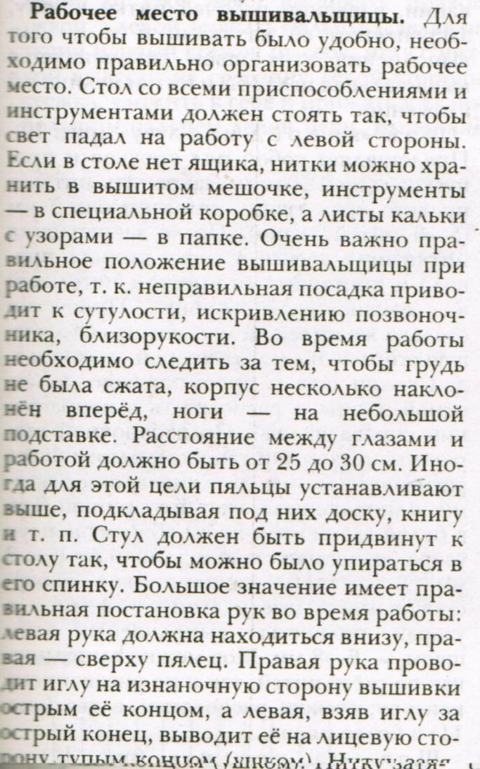

Инструкционная карта выполнения цветов сирени№1
№ | Описание операции | Схема, рисунок, графическое  изображение | Инструменты
1. | Запялить ткань в пяльцы и закрепить ленту | 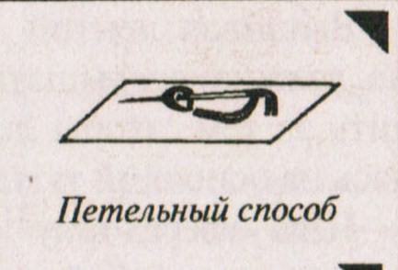 | пяльцы
2. | Выполнять цветы сирени отдельными прямыми стежками с последующим их закреплением к ткани бисером дополнительной иглой и ниткой в тон ленте. | 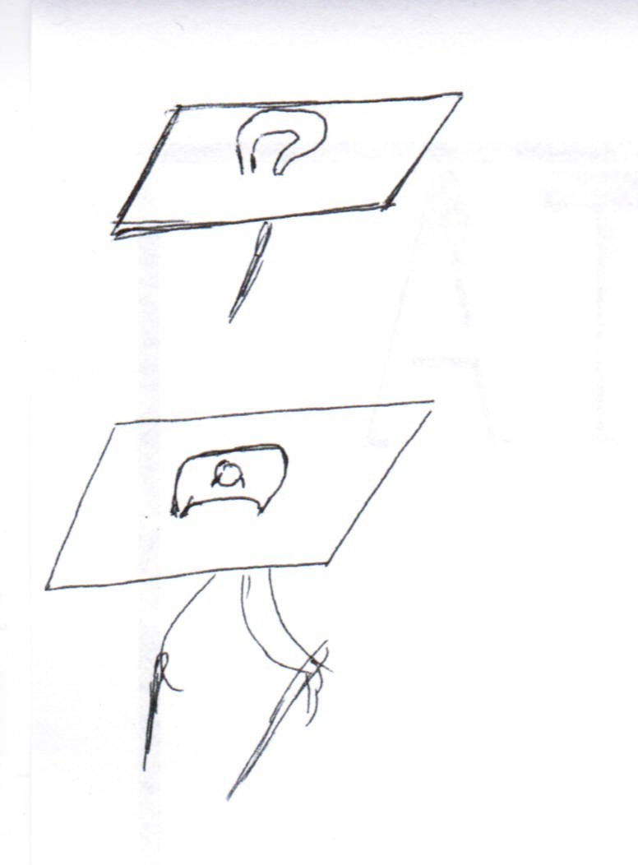 | Игла, бисер, нитки
3. | Верхушка кисти и середина выполняются лентами светлого тона, а по краям лента тёмного тона. | 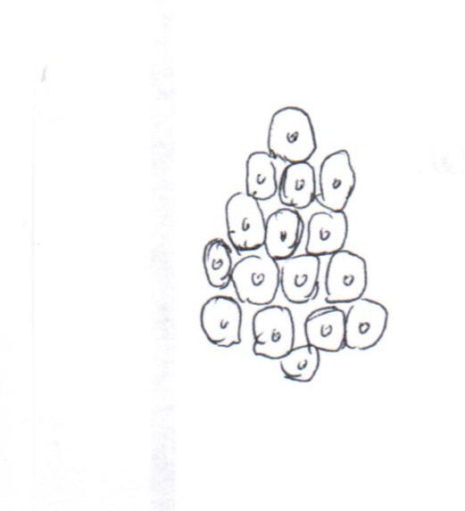
4. | Листья обрамляют кисть сирени. Выполняются тамбурной петлёй с прикрепом. | 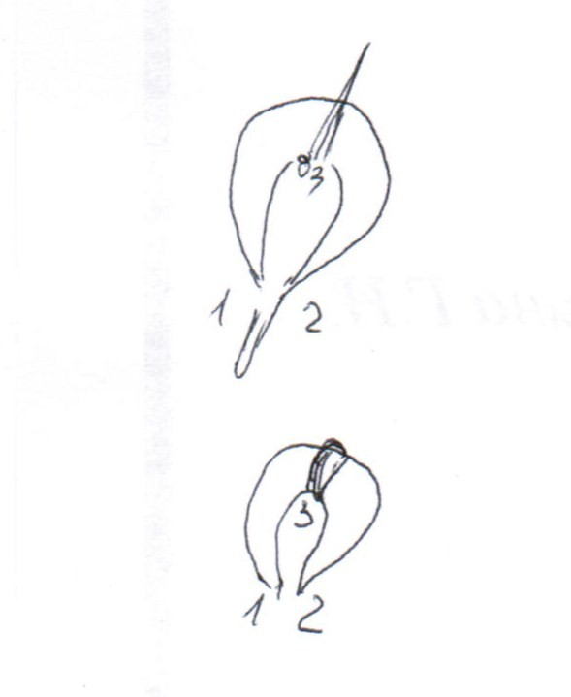 | Игла, лента

Инструкционная карта выполнения цветов №2

№ | Описание выполнения операции | Схема, рисунок, графическое изображение | инструменты
1. | 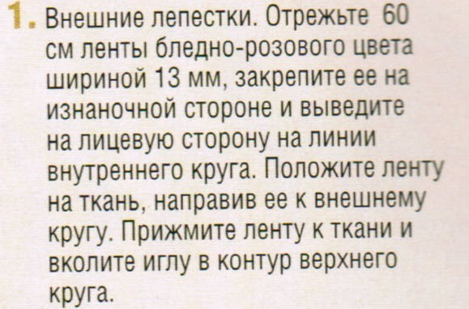 | 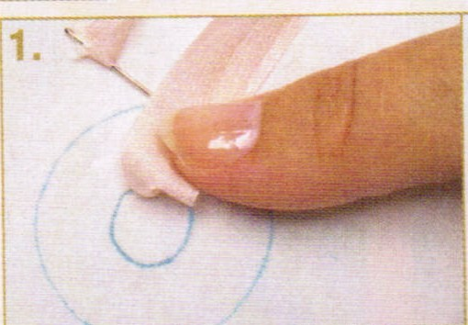 | Игла, лента
2  3 | 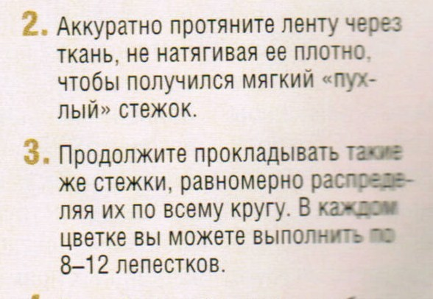 | 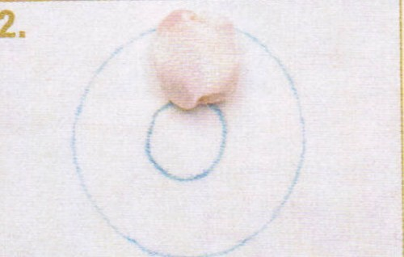 | Игла, лента
3 |  | 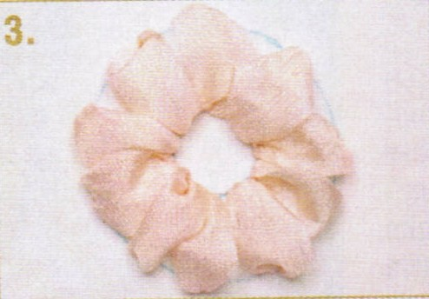 | Игла, лента
4 | 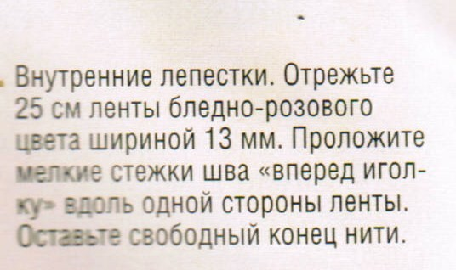 | 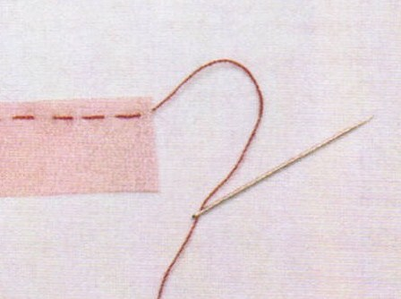 | Игла, нитка, лента
5 | 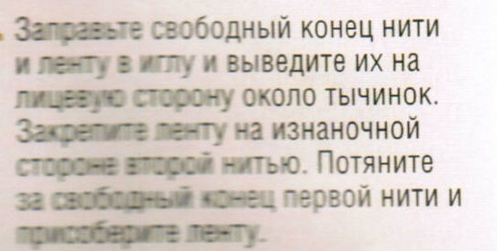 | 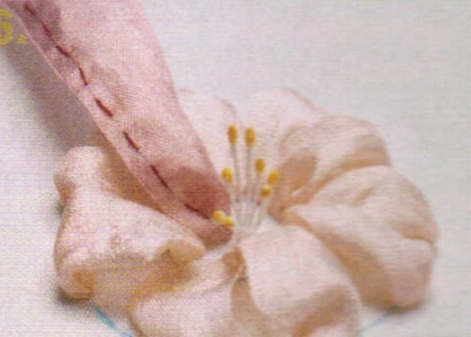 | Игла, лента
6 | 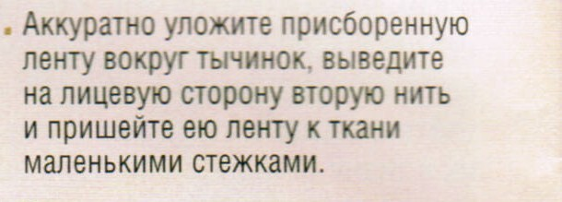 | 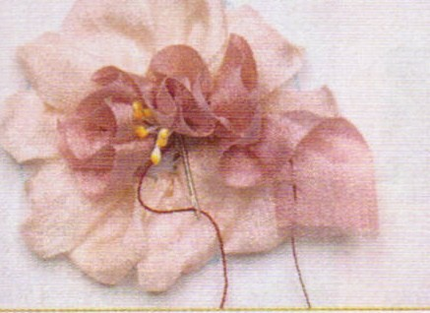 | Игла, лента
7 | 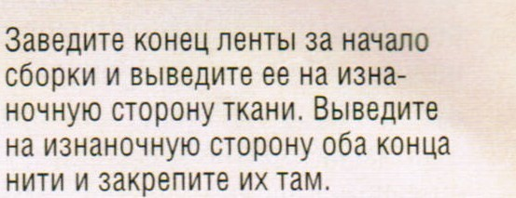 | 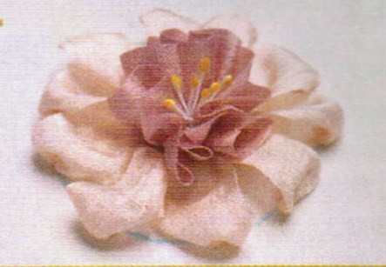 | Игла, лента

Инструкционная карта по изготовлению цветов №3
№ | Описание операции | Схема, рисунок, графическое изображение | инструменты
1. | 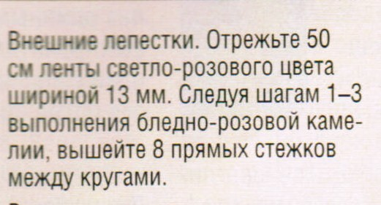 | 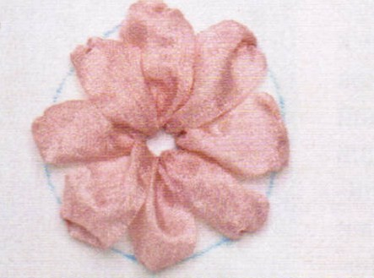 | Игла, лента
2  № | 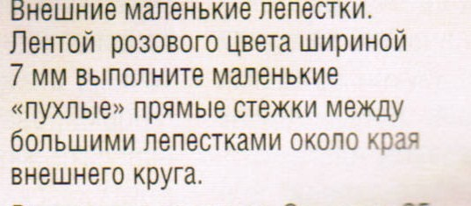  Описание операции | 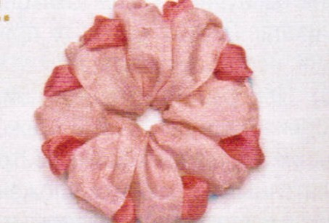 | Игла, лента
3 | 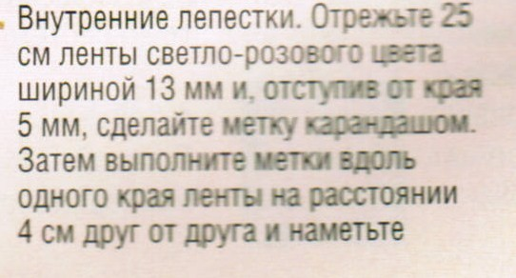 | 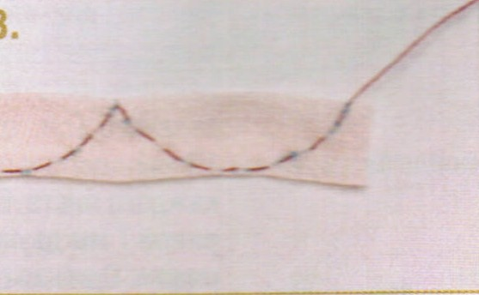 | Игла, лента,нитки.карандаш
4. | 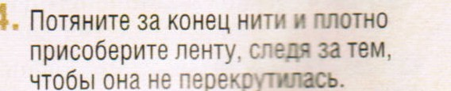 | 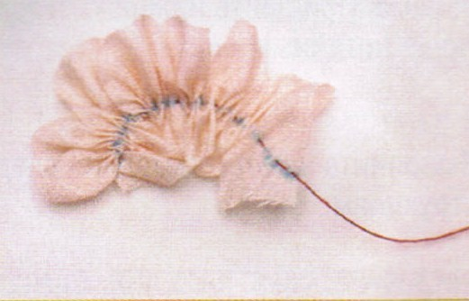
5. | 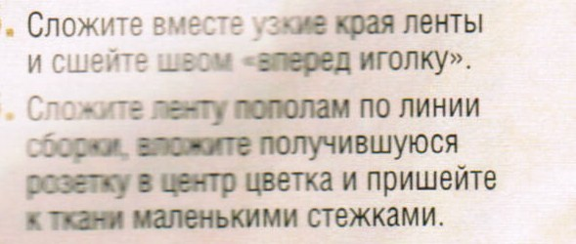 | 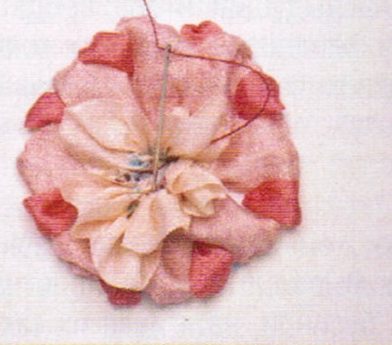 | Игла, лента, нитки

Описание выполнения розы Глория
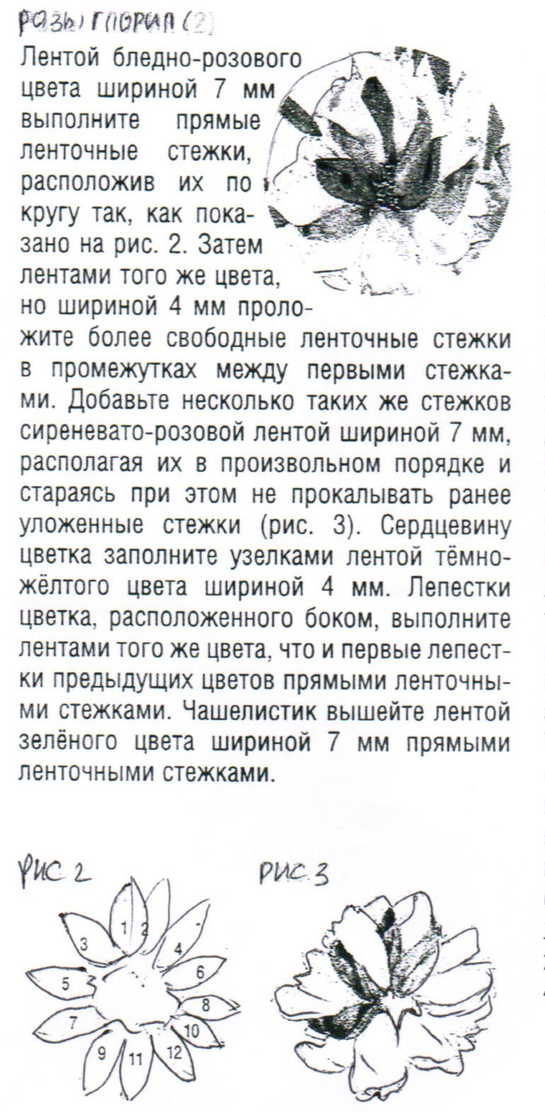

Окончательная отделка изделия

После вышивки картины её аккуратно прогладила с изнанки. Затем взяв рамку, закрепила вышивку на основе и вставила в оправу, предварительно вынув стекло, чтобы не мять цветы.

Таблица материальных затрат

№ | Наименование материалов | Стоимость  (руб) | Расход материалов | Затраты на изделие
1 | Шёлковые ленты 10 шт. | 1 | 30 по 1 руб. | 30
2 | Остаток ткани | 45 | 20 см. | 9
3 | Игла для вышивания | 4 | 4 | 4
4 | Рамка б/у | - | - | -
 | Итого |  |  | 43 руб.

В художественных салонах такие работы стоят очень дорого, а мне для подарка маме понадобилось только 43 рубля. Даже если бы я покупала рамку, моя картина обошлась бы дешевле, она экономически выгодна и для семейного бюджета.

Реклама
Как во тереме девица
Дорогой ковёр вышивала.
Она шёлком ковер вышивала,
Она жемчугом ковёр унизала.

Товарный знак

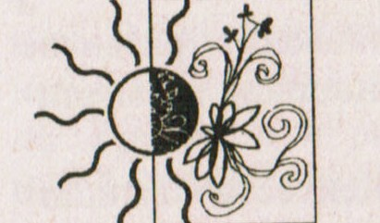

Самоанализ

Выполнив работу и рассмотрев её внимательно и критически, я пришла к выводу, что поставленную цель достигла: картина получилась красивой, нежной и весенней. С задачей научиться вышивать лентами я справилась и больших затруднений работа у меня не вызывала. От работы я получила большое удовольствие и удовлетворение. Показав, картину сестре и папе получила самые лестные отзывы, и учитель технологии меня тоже похвалил.

Список использованной литературы

- Журнал «Лена» №11/2007 год
- Журнал «Лена» №10/2008 год
- Интернет сайт Rambler
- Искусство вышивки лентами/ А.Г. Чернова, Е.В. Чернова. – Ростов н/Дону: Феникс,2007

Содержание
- Выбор и обоснование темы проекта………………………..2
- Историческая справка ……………………………………….3
- Выбор и обоснование дизайнерской задачи………………...6
- Описание изделия, материалы и оборудование…………….7
- Техника безопасности………………………………………..7
- Инструкционные карты ……………………………………8-13
- Окончательная отделка изделия……………………………14
- Таблица материальных затрат………………………………14
- Реклама, товарный знак, самоанализ……………………….15
- Список использованной литературы………………………..16

